اختبار الفترة الأولى رياضيات2-1(مسارات/عام) الفصل الدراسي الأول
الاسم الرباعي:........................................... نموذج ($A$) الصف:..............
السؤال الأول: اختاري الإجابة الصحيحة في كل ما يلي: (إجابة صحيحة واحدة)
- مجموعات الأعداد التي ينتمي إليها العدد $-28$ هي مجموعة الأعداد:
a | الصحيحة | b | الطبيعية,الصحيحة,الحقيقية | c | الصحيحة, النسبية | d | الصحيحة, النسبية, الحقيقية
- النظير الجمعي للعدد $\frac{3}{5}$
a | $$\frac{3}{5}$$ | b | $$-\frac{3}{5}$$ | c | $$\frac{5}{3}$$ | d | $$-\frac{5}{3}$$
- النظير الضربي للعدد $\frac{3}{5}$
a | $$\frac{3}{5}$$ | b | $$-\frac{3}{5}$$ | c | $$\frac{5}{3}$$ | d | $$-\frac{5}{3}$$
- ما الخاصية الموضحة في: $8\sqrt{11}+5\sqrt{11}=\left(8+5\right)\sqrt{11}$
a | التبديلية | b | التجميعية | c | الإنغلاق | d | التوزيع
- بسط العبارة $\text{2(}x+3)+5(2x-1)$
a | $$12x+1$$ | b | $$12x+11$$ | c | $$12x+2$$ | d | $$9x+1$$
- أيّ مما يأتي يمثل عدداً غير نسبياً؟
a | $$-4$$ | b | $$\sqrt{49}$$ | c | $$1.25$$ | d | $$\sqrt{11}$$
- أوجد مدى العلاقة $\left\{\left(-1,5\right),\left(-1,3\right),\left(-2,3\right)\right\}$ ثم حدد ما إذا كانت هذه العلاقة دالة أم لا:
a | $\left\{-2,-2\right\}$, دالة | b | $\left\{-2,-1\right\}$, ليست دالة | c | $\left\{3,5\right\}$, دالة | d | $\left\{3,5\right\}$, ليست دالة
- إذا كان: $f(x)=-3x-5$ ,فأوجد $f(-3)$
a | $$4$$ | b | $$-14$$ | c | $$-4$$ | d | $$14$$
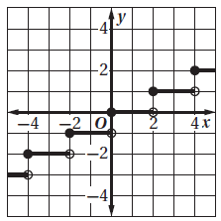
- يمثل الشكل المجاور:
a | دالة متعددة التعريف | b | دالة القيمة المطلقة | c | دالة الدرجية | d | دالة ثابتة
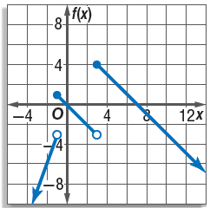
- أيّ مما يأتي ليس جزءاً من الدالة المتعددة التعريف الممثلة بالشكل المجاور:
a | $$3x , x<-1$$ | b | $$-x , -1≤x<3$$ | c | $$-x+7 , x≥3$$ | d | $$-3 , x<-1$$
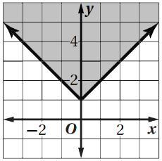
- أيّ المتباينات الآتية ممثله في الشكل المجاور:
a | $$y≥\left|x\right|+1$$ | b | $$y≤\left|x\right|-1$$ | c | $$y>\left|x\right|+1$$ | d | $$y<\left|x\right|-1$$
- المجال للعلاقة التالية: $y+3x=5$
a | مجموعة الأعداد الطبيعية | b | مجموعة الأعداد الصحيحة | c | مجموعة الأعداد النسبية | d | مجموعة الأعداد الحقيقية
- الخاصية المستخدمة في العبارة الرياضية: $3x-y=-y+3x$ هي..
a | خاصية الإبدال | b | خاصية التجميع | c | خاصية التوزيع | d | خاصية الانغلاق
- التمثيل البياني للمتباينة التالية: $y>1$
a | 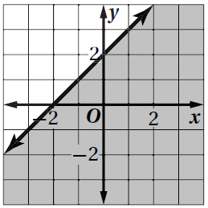 | b | 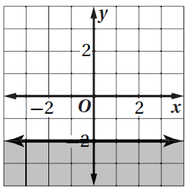 | c | 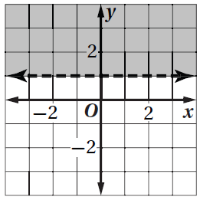 | d | 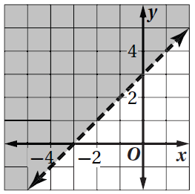
- أيّ العلاقات التالية لا تمثل دالة؟
a | 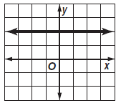 | b | 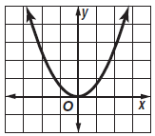 | c | 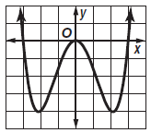 | d | 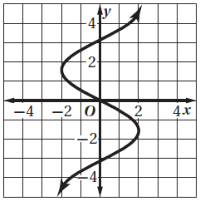
- استخدم نظام المتباينات التالي: $x≥1 , y≤6 , y≥x-2$ للإجابة على الأسئلة 16,17,18
أوجد إحداثيات رؤوس منطقة الحل.
a | $$\left(0,0\right),\left(1,1\right),\left(8,6\right)$$ | b | $$\left(1,-1\right),\left(1,6\right),\left(8,6\right)$$ | c | $$\left(0,0\right),\left(1,-1\right),\left(0,6\right)$$ | d | $$\left(1,6\right),\left(1,1\right),\left(8,0\right)$$
- أوجد القيمة العظمى للدالة $f(x,y)=x-y$ في هذه المنطقة:
a | $$2$$ | b | $$9$$ | c | $$21$$ | d | $$0$$
- أوجد القيمة الصغرى للدالة $f(x,y)=x-y$ في هذه المنطقة:
a | $$3$$ | b | $$0$$ | c | $$-5$$ | d | $$-9$$

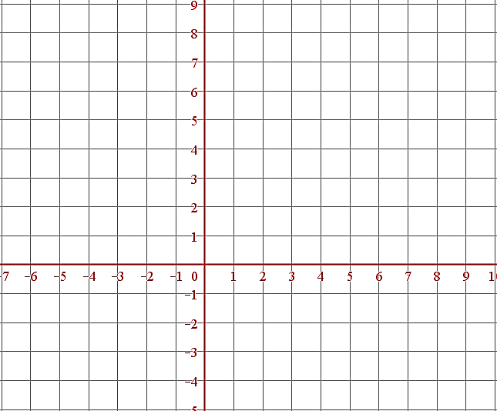
السؤال الثاني:
مثلي النظام التالي:
$$y<-2x+3$$
$$y≤x-2$$

مثلي المتباينة التالية: $y≥-3$
معلمتك/ أشواق الكحيلي
{لا أبرح حتى أبلغ}
لا تتوقفي عن المحاولة والاجتهاد حتى تصلي إلى الهدف الذي تريدين

اختبار رياضيات2 (مسارات/عام) الفصل الدراسي الأول

25
الاسم الرباعي: ........................................... الصف:..............

20

السؤال الأول: اختاري الإجابة الصحيحة في كل ما يلي: (إجابة صحيحة واحدة)
- مجموعات الأعداد التي ينتمي إليها العدد $-28$ هي مجموعة الأعداد:
a | الطبيعية,الصحيحة,الحقيقية | b | الصحيحة,النسبية,الحقيقية | c | الكلية, الصحيحة | d | الطبيعية,الكلية,النسبية
- النظير الجمعي للعدد $3$
a | $$3$$ | b | $$-3$$ | c | $$0$$ | d | $$1$$
- النظير الضربي للعدد $\frac{2}{7}$
a | $$\frac{2}{7}$$ | b | $$\frac{7}{2}$$ | c | $$-\frac{2}{7}$$ | d | $$-\frac{7}{2}$$
- ما الخاصية الموضحة في: $8\sqrt{11}+5\sqrt{11}=\left(8+5\right)\sqrt{11}$
a | التبديلية | b | التجميعية | c | الانغلاق | d | التوزيع
- بسط العبارة $\text{2(}x+3)+5(2x-1)$
a | $$12x+1$$ | b | $$12x+11$$ | c | $$12x+2$$ | d | $$9x+1$$
- أوجد مدى العلاقة $\left\{\left(-1,5\right),\left(-1,3\right),\left(-2,3\right)\right\}$ ثم حدد ما إذا كانت هذه العلاقة دالة أم لا:
a | $\left\{-2,-2\right\}$, دالة | b | $\left\{-2,-1\right\}$, ليست دالة | c | $\left\{3,5\right\}$, دالة | d | $\left\{3,5\right\}$, ليست دالة
- المجال للعلاقة التالية: $y+3x=5$
a | مجموعة الأعداد الطبيعية | b | مجموعة الأعداد النسبية | c | مجموعة الأعداد الصحيحة | d | مجموعة الأعداد الحقيقية
- المدى للدالة في الشكل المجاور هو:
a | مجموعة الأعداد الطبيعية | b | مجموعة الاعداد الصحيحة | c | مجموعة الأعداد النسبية | d | مجموعة الأعداد الحقيقية
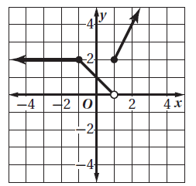
- أيّ مما يأتي ليس جزءاً من الدالة المتعددة التعريف الممثلة في الشكل المجاور:
a | $$2, x≤-1$$ | b | $$x+1, -1<x<1$$ | c | $$-x+1,-1≤x<1$$ | d | $$2x, x≥1$$
- أيّ مما يأتي يمثل عدداً غير نسبياً؟
a | $$-4$$ | b | $$\sqrt{49}$$ | c | $$1.25$$ | d | $$\sqrt{11}$$
- أيّ المتباينات الآتية ممثله في الشكل المجاور:
a | $$y≥\left|x\right|+1$$ | b | $$y≤\left|x\right|-1$$ | c | $$y>\left|x\right|+1$$ | d | $$y<\left|x\right|-1$$
- أيّ نقطة من النقاط التالية يقع في منطقة حل المتباينة:$x-2y≤1$
a | $$\left(2,-1\right)$$ | b | $$\left(2,1\right)$$ | c | $$\left(0,-1\right)$$ | d | $$\left(3,0\right)$$
- أيّ العلاقات الآتية لا تمثل دالة؟
a | 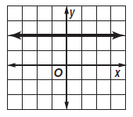 | b | 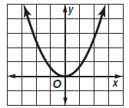 | c | 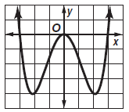 | d | 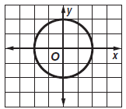
- المعادلة التالية: $y=5x+4$ تمثل:
a | دالة متصلة ومتباينة | b | دالة منفصلة ومتباينة | c | دالة متصلة ليست متباينة | d | دالة منفصلة ليست متباينة
- إذا كان: $f\left(x\right)=-3x-5$، فأوجد $f\left(-1\right)$:
a | $$-9$$ | b | $$-8$$ | c | $$-2$$ | d | $$2$$
- التمثيل البياني للمتباينة التالية: $y≤-2$
a |  | b |  | c |  | d
- ما الخاصية الموضحة في العبارة: $-7y+7y=0$
a | العنصر المحايد الجمعي | b | العنصر المحايد الضربي | c | النظير الجمعي | d | النظير الضربي
استخدم نظام المتباينات التالي: $x≥1 , y≤6 , y≥x-2$ للإجابة على الأسئلة 20,19,18
- أوجد إحداثيات رؤوس منطقة الحل.
a | $$\left(0,-4\right),\left(1,1\right),\left(8,6\right)$$ | b | $$\left(1,-1\right),\left(1,6\right),\left(8,6\right)$$ | c | $$\left(0,-4\right),\left(3,2\right),\left(-3,2\right)$$ | d | $$\left(1,6\right),\left(-3,2\right),\left(8,0\right)$$
- أوجد القيمة العظمى للدالة $f(x,y)=x-y$ في هذه المنطقة:
a | $$8$$ | b | $$9$$ | c | $$2$$ | d | $$0$$
- أوجد القيمة الصغرى للدالة $f(x,y)=x-y$ في هذه المنطقة:
a | $$0$$ | b | $$-4$$ | c | $$-5$$ | d | $$-9$$

تحسين خمس درجات:

5
السؤال الثاني:
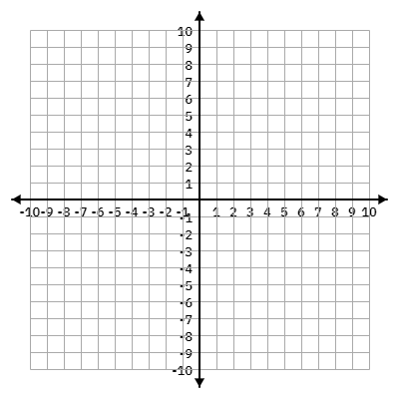
بسطي العبارة التالية: $5\left(3x+6y\right)+4\left(2x-9y\right)$
................................................................................................
................................................................................................
................................................................................................
................................................................................................
................................................................................................
مثلي النظام التالي:
$$y>-2x+1$$
$$y≤\frac{3}{2}x+4$$
.............................................................................................
............................................................................................
............................................................................................
............................................................................................
............................................................................................
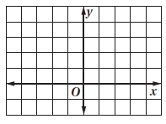
مثّل الدالة: $f\left(x\right)=\left|x-2\right|$ بيانياً، ثم حدّد مجال ومدى الدالة:
.................................................................................................
.................................................................................................
.................................................................................................
.................................................................................................
.................................................................................................
معلمتك/ أشواق الكحيلي
أن ثمن النجاح هو المثابرة والتعب ومواجهة الصعوبات
أنت أقوى من كل هذا.. فقط ثق بنفسك وما تملك من قوة وحقق ما تريد.

بسم الله الرحمن الرحيم
معلمتك/ أشواق الكحيلي
اختبار الفصل الأول (فصل الدوال والمتباينات)
الصف الثاني الثانوي (المسار العام)
اسم الطالبة: .................................................... الصف: .................
السؤال الأول: اختاري الإجابة الصحيحة:
1~ إيجاد......................يعني إيجاد السعر الأفضل أو التكلفة الأنسب باستعمال البرمجة الخطية
- الحل الأمثل | - القيمة العظمى | - القيمة الصغرى | - غير ذلك
2~ إذا كانت فإن ........ f (2)=$\left|x-3\right|$$\left|x-3\right|$
- 7 | - -17 | - -8 | - -1
3~ مدى دالة أكبر عدد صحيح $⟦X⟧$$⟦X⟧$ $f \left(x \right)=âں¦xâں§$$f \left(x \right)=âں¦xâں§$ هو ......................
- $Z$$Z$ | - R | - $Q$$Q$ | - $W$$W$
4~ عند تبسيط العبارة الرياضية3( 4x + 2y) تصبح ........................
- 12 x +2 y | - 18 x +4 y  {لا أبرح حتى أبلغ}  لا تتوقفي عن المحاولة والاجتهاد حتى تصلي إلى الهدف الذي تريدين | - 18 x -5 y | - 12 x +6 y
5~ مع صالح 60 ريال يستطيع إنفاقها في مدينة الألعاب فإذا كان ثمن تذكرة الألعاب الإلكترونية 5 ريال وثمن تذكرة كل لعبة عادية 6 ريال فإن المتباينة التي تصف ذلك :
- $6 x-5 y≤60$$6 x-5 y≤60$ | - $6 x-5y >60$$6 x-5y >60$ | - $6 x+5 y≤60$$6 x+5 y≤60$ | - $6 x-5 y<60$$6 x-5 y<60$

6~ الخاصية الموضحة بالعبارة a(b + c) = ab+ ac تسمى خاصية........................
- التجميع | - الإبدال | - التوزيع | - الانغلاق
7~ مدى العلاقة {(3, -4), (-1, 0), (3, 0), (5, 3) .............
- $\left\{3,-4,-1,0,5\right\}$$\left\{3,-4,-1,0,5\right\}$ | - $\left\{-4,,5\right\}$$\left\{-4,,5\right\}$ | - $\left\{3,-1,5\right\}$$\left\{3,-1,5\right\}$ | - $\left\{0,-4,3\right\}$$\left\{0,-4,3\right\}$
8~ [[3.25]]=………..$\left[\begin{matrix}-2 & 3 \\ 1 & 0\end{matrix}\right]$$\left[\begin{matrix}-2 & 3 \\ 1 & 0\end{matrix}\right]$
- 4 | - 3 | - -3 | - -4

السؤال الثاني: أوجدي حل نظام المتباينات التالي بيانيا:

y > -3+ x
y < 6

Y | X
 | 0
0
........................................................................................................

.........................................................................................................

...........................................................................................................

............................................................................................................................................................

...........................................................................................................................................................

............................................................................................................................................................

............................................................................................................................................................

السؤال الثالث: ضعي علامة ( √) امام العبارة الصحيحة و علامة ( X ) امام العبارة الخاطئة:
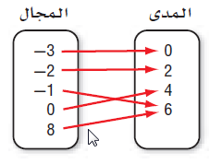1) العلاقة الموضحة بالرسم تمثل دالة متباينة. | ( )
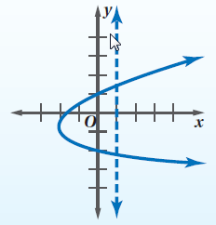2) الشكل الاتي يمثل دالة. | ( )
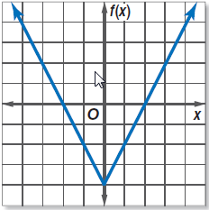3) مدى الدالة الموضحة بالشكل المقابل:  هو $\left\{f(x)⋮f(x)≤-4\right\}$$\left\{f(x)⋮f(x)≤-4\right\}$ | ( )
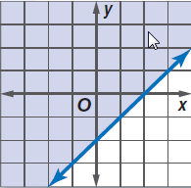4) الشكل المقابل يمثل المتباينة x - y $≥$$≥$ 2 | ( )
5) إذا كانت فإن قيمة 6

السؤال الرابع:
من خلال التمثيل لنظام المتباينات الذي امامك. أكملي الجدول الآتي لإيجاد القيم العظمى والصغرى للدالة:
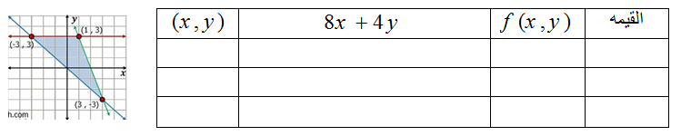

للدالة قيمة عظمى وهي ....... عند النقطة .......... , وقيمة صغرى وهي....... عند النقطة...........

....................................................................................................................................................................................................................................................................
تمت الأسئلة بحمد الله
دعواتي لكِ غاليتي بالتوفيق والنجاح،،
معلمة الرياضيات
اختبار رياضيات2 (مسارات/عام) الفصل الدراسي الأول

25
الاسم الرباعي: ........................................... الصف:..............

20
السؤال الأول: اختاري الإجابة الصحيحة في كل ما يلي: (إجابة صحيحة واحدة)

للأسئلة من (1-9) استعمل المصفوفات الآتية لإيجاد كل مما يأتي:
$$\underline{A}=\left[\begin{matrix}2 & 4 \\ -1 & 0 \\ 3 & -1\end{matrix}\right], \underline{B}=\left[\begin{matrix}3 & 0 & -2 \\ 4 & -9 & -5\end{matrix}\right], \underline{C}=\left[\begin{matrix}1 & 2 \\ 0 & -4\end{matrix}\right], \underline{D}=\left[\begin{matrix}-2 & 4 \\ -1 & 6\end{matrix}\right]$$
- رتبة المصفوفة $\underline{A}$ هي:
a | $$2×2$$ | b | $$2×3$$ | c | $$3×2$$ | d | $$3×3$$
- قيمة $b_{23}$ هي:
a | $$-1$$ | b | $$-2$$ | c | $$-9$$ | d | $$-5$$
- الصف الأول من $\underline{A}+\underline{B}$ هو:
a | $$\left[\begin{matrix}1 & 4\end{matrix}\right]$$ | b | $$\left[\begin{matrix}3 & 6\end{matrix}\right]$$ | c | $$\left[\begin{matrix}0 & 8\end{matrix}\right]$$ | d | غير ممكن
- الصف الأول من $\underline{C}-\underline{D}$ هو:
a | $$\left[\begin{matrix}1 & 2\end{matrix}\right]$$ | b | $$\left[\begin{matrix}3 & -2\end{matrix}\right]$$ | c | $$\left[\begin{matrix}-1 & -2\end{matrix}\right]$$ | d | غير ممكن
- الصف الأول من $-4\underline{A}$
a | $$\left[\begin{matrix}-8 & -16\end{matrix}\right]$$ | b | $$\left[\begin{matrix}-4 & -8\end{matrix}\right]$$ | c | $$\left[\begin{matrix}-8 & 16\end{matrix}\right]$$ | d | غير ممكن
- رتبة $\underline{AB}$ هي:
a | $$2×2$$ | b | $$2×3$$ | c | $$3×2$$ | d | $$3×3$$
- الصف الأول من $\underline{D∙C}$ هو:
a | $$\left[\begin{matrix}-1 & -26\end{matrix}\right]$$ | b | $$\left[\begin{matrix}-2 & 8\end{matrix}\right]$$ | c | $$\left[\begin{matrix}-2 & -20\end{matrix}\right]$$ | d | $$\left[\begin{matrix}-4 & 16\end{matrix}\right]$$
- محددة المصفوفة $\underline{D}$ هي:
a | $$-4$$ | b | $$-8$$ | c | $$8$$ | d | $$-16$$
- النظير الضربي للمصفوفة $\underline{C}$ هو:
a | $$\left[\begin{matrix}1 & \frac{1}{2} \\ 0 & \frac{-1}{4}\end{matrix}\right]$$ | b | $$\left[\begin{matrix}\frac{-1}{4} & \frac{1}{2} \\ 0 & 1\end{matrix}\right]$$ | c | $$\left[\begin{matrix}-1 & -\frac{1}{2} \\ 0 & \frac{1}{4}\end{matrix}\right]$$ | d | $$\left[\begin{matrix}\frac{1}{4} & -\frac{1}{2} \\ 0 & 1\end{matrix}\right]$$
- قيمة $\left|\begin{matrix}1 & 3 & 2 \\ 0 & -1 & 1 \\ 2 & 4 & 1\end{matrix}\right|$ هي:
a | $$5$$ | b | $$-7$$ | c | $$7$$ | d | $$10$$
- مصفوفة الوحدة هي مصفوفة مربعة عناصر قطرها الرئيس تساوي........ والباقي أصفار.
a | $$0$$ | b | $$1$$ | c | $$2$$ | d | $$3$$
- الخاصية التي لا تتحقق في ضرب المصفوفات هي:
a | الإبدالية | b | التجميعية | c | التوزيع | d | التجميع للضرب في عدد
- كم عنصراً في مصفوفة من الرتبة $4×3$؟
a | $$7$$ | b | $$3$$ | c | $$12$$ | d | $$4$$
- قيمة $x$ التي تجعل المصفوفة $\left[\begin{matrix}x & 10 \\ -2 & 5\end{matrix}\right]$ ليس لها نظير ضربي هي:
a | $$4$$ | b | $$-4$$ | c | $$-20$$ | d | $$20$$
- إذا كانت $\underline{S},\underline{R}$ مصفوفتين من الرتبة $5×3$ فإن رتبة المصفوفة $\underline{S}-\underline{R}$ هي:
a | $$3×5$$ | b | $$5×3$$ | c | $$5×5$$ | d | $$3×3$$
- باستخدام المحددات أوجد مساحة المثلث الذي رؤوسه: $\left(-6,2\right),\left(3,5\right),\left(8,-7\right)$
a | $54.5$وحدة مربعة | b | $58$ وحدة مربعة | c | $60$ وحدة مربعة | d | $61.5$ وحدة مربعة
- حل نظام المعادلات $3x+2y=22$ و $x-2y=-6$ مستعملاً النظير الضربي للمصفوفات.
a | $$\left(4,5\right)$$ | b | $$\left(5,4\right)$$ | c | $$\left(3,2\right)$$ | d | $$\left(1,-2\right)$$
- أيّ حالات الضرب التالية يمكن أن تُستعمل لحل المعادلة المصفوفية $\left[\begin{matrix}4 & 6 \\ 0 & 1\end{matrix}\right]∙\left[\begin{matrix}m \\ n\end{matrix}\right]=\left[\begin{matrix}4 \\ 0\end{matrix}\right]$، مستعملاً النظير الضربي للمصفوفة؟
a | $$\left[\begin{matrix}4 & 6 \\ 0 & 1\end{matrix}\right]∙\left[\begin{matrix}4 \\ 0\end{matrix}\right]$$ | b | $$\frac{1}{4}\left[\begin{matrix}4 & 6 \\ 0 & 1\end{matrix}\right]∙\left[\begin{matrix}4 \\ 0\end{matrix}\right]$$ | c | $$\frac{1}{4}\left[\begin{matrix}1 & -6 \\ 0 & 4\end{matrix}\right]∙\left[\begin{matrix}4 \\ 0\end{matrix}\right]$$ | d | $$4\left[\begin{matrix}1 & -6 \\ 0 & 4\end{matrix}\right]∙\left[\begin{matrix}4 \\ 0\end{matrix}\right]$$
- استعملت قاعدة كرامر لحل نظام المعادلات: $2m+3n=11 , 3m-5n=6$ ، فأيّ المحدّدات الآتية تمثّل بسط $m$؟
a | $$\left|\begin{matrix}11 & 2 \\ 6 & 3\end{matrix}\right|$$ | b | $$\left|\begin{matrix}2 & 3 \\ 3 & -5\end{matrix}\right|$$ | c | $$\left|\begin{matrix}2 & 11 \\ 3 & 6\end{matrix}\right|$$ | d | $$\left|\begin{matrix}11 & 3 \\ 6 & -5\end{matrix}\right|$$
- إذا كانت $\underline{A}=\left[\begin{matrix}2 & -1 \\ 1 & 2\end{matrix}\right]$ فإن $\underline{A}∙\underline{A}$ يساوي:
a | $$\left[\begin{matrix}4 & 3 \\ 3 & -4\end{matrix}\right]$$ | b | $$\left[\begin{matrix}-4 & 3 \\ 3 & 4\end{matrix}\right]$$ | c | $$\left[\begin{matrix}3 & -4 \\ -4 & 3\end{matrix}\right]$$ | d | $$\left[\begin{matrix}3 & -4 \\ 4 & 3\end{matrix}\right]$$

تحسين خمس درجات:

5
السؤال الثاني:
- استعمل قاعدة كرامر لحل نظام المعادلات التالي:
$$\left\{\begin{aligned}3x-y=0 \\ 5x+2y=22\end{aligned}\right.$$
...........................................................................................................................................................
...........................................................................................................................................................
...........................................................................................................................................................
...........................................................................................................................................................
...........................................................................................................................................................
...........................................................................................................................................................
...........................................................................................................................................................
...........................................................................................................................................................
- حل المعادلة المصفوفية التالية:
$$\left[\begin{matrix}5 & 3 \\ 3 & 2\end{matrix}\right]∙\left[\begin{matrix}x \\ y\end{matrix}\right]=\left[\begin{matrix}4 \\ 0\end{matrix}\right]$$
...........................................................................................................................................................
...........................................................................................................................................................
...........................................................................................................................................................
...........................................................................................................................................................
...........................................................................................................................................................
...........................................................................................................................................................
...........................................................................................................................................................
معلمتك/ أشواق الكحيلي
لا توجد خطوة عملاقة تصل بك إلى ما تريده، إنما يحتاج الأمر إلى كثير من الخطوات الصغيرة لتبلغ ما تريده.


اختبار الفصل الأول الدوال و المتباينات منهج رياضيات (2 -1 ) مسارات ثاني ثانوي
الأسم : ........................................ الشعبة : ...................
الدرجة : .................. من 20
المملكة العربية السعودية
وزارة التعليم
إدارة تعليم .........
ثانوية ....................

السؤال الأول : اختر الإجابة الصحيحة فيما يلي
1 | تبسيط العبارة $2\left(x+3\right)+5(2x-1)$
A | $$12x-1$$ | B | $$10x+1$$ | C | $$12x+1$$ | D | $$-12x+1$$
2 | أي العلاقات الأتية لا تمثل دالة
A | 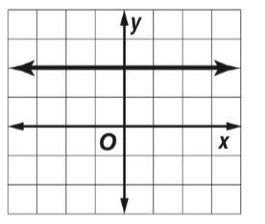 | B | 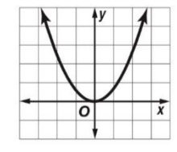 | C | 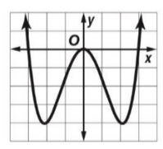 | D | 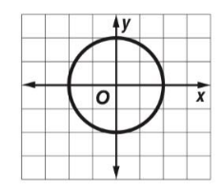
3 | مالخاصية الموضحة في العبارة $-ab+ab=0$
A | النظير الجمعي | B | النظير الضربي | C | المحايد الجمعي | D | المحايد الضربي
4 | اذا كانت $f\left(x\right)=x^{2}-2x+2$ فأوجد $f(4)$
A | 2 | B | 10 | C | 4 | D | 12
5 | حدد جميع مجموعات الاعداد التي ينتمي اليها العدد $\frac{5}{2}$
A | $$R , Z$$ | B | $$R,Q, Z$$ | C | $$R , Z,W$$ | D | $$R , Q$$
6 | مدى الدالة $f\left(x\right)=\left|x\right|-4$
A | $$x≥4$$ | B | $$f\left(x\right)≥-4$$ | C | $$f\left(x\right)≥0$$ | D | $$R$$
7 | 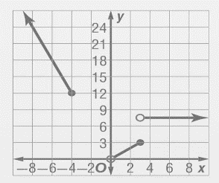  الدالة التالية هي
A | دالة ثابتة | B | دالة درجية | C | دالة قيمة مطلقة | D | دالة متعددة التعريف
8 | 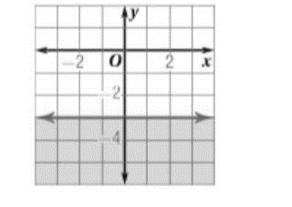  المتباينة التي تمثل الرسم البياني التالي هي
 | $$y≤-3$$ |  | $$y≥-3$$ |  | $$y>-3$$ |  | $$y<-3$$
9 | 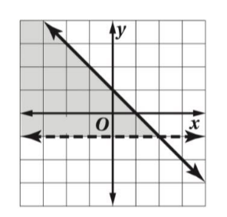  أي أنظمة المتباينات الآتية ممثل في الشكل المجاور
A | $$y>-1$$  $$y≥-x+1$$ | B | $$y≥-1$$  $$y≥-x+1$$ | C | $$y>-1$$  $$y≤-x+1$$ | D | $$y>-1$$  $$y<-x+1$$

السؤال الثاني : اكملي الفراغات التالية
1 | النظير الضربي للعدد $- \frac{3}{ 5}$ هو ................................. و النظير الجمعي هو .......................
2 | ناتج ضرب العدد ونظيرة الضربي يساوي ....................
3 | مجال الدالة $y=\left[x\right]+2$ هو .................. و المدى .........................
4 | اصغر مجموعة من مجموعات الاعداد ينتمي اليها العدد $2π$ هي ................................

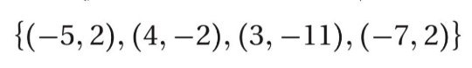
السؤال الثالث : حددي المجال و المدى في العلاقة التالية و هل تمثل دالة ام لا ؟ و اذا كانت تثل دالة هل هي متباينة ام لا ؟

السؤال الرابع : احداثيات رؤوس منطقة الحل لمثلث هي $\left( 1 , 3 \right), \left( 3 , -3\right), (-3,3)$ أوجدي القيمة العظمى و الصغرى للدالة f(x,y) = 8x+4y

f (x , y ) | (x , y )

